青少年 AI 科普连载 · 12 / 16

大模型越大 就一定越好吗
同一项任务，A一秒给出答案，B要四秒，C要八秒。C测试成绩最高，就该选C吗？如果必须很快拿到结果，或每次只能花有限的费用，选择就可能改变。还要看它错的是哪些题。
模型规模会影响能力和资源消耗，但“大”本身回答不了是否合适。先分清训练时投入了什么，再看使用时需要什么，比较才有意义。
阅读提示：本篇分别讨论训练投入和使用成本。看不懂研究名词时，可以先看A、B、C三个方案的比较。

大到底量的是什么
新闻常用参数量说模型有多大。参数越多，可调整的数值就越多，但不能把每个参数当作一条独立、清楚的知识。处理一个问题时，通常要靠许多参数共同参与。
训练数据量是另一个尺度。语言模型常按训练时处理过的 token 数计量；token 是文字处理单元，不必等于一个字。数据覆盖的情况、质量和重复程度，同样重要，只看数量会遗漏很多差别。
计算量记录的是训练做了多少数值运算。参数更多、处理的数据更多，通常需要更多计算，具体代价还受结构和算法影响。预算有限时，增加参数还是多用训练数据，就得作取舍，不能把每一项都当成免费增加的资源。〔1,2〕

缩放规律到底说了什么
2020年，Kaplan等人比较了不同规模的语言模型。他们发现，在研究范围内，参数量、数据规模、训练计算量与语言预测损失之间存在可以用曲线描述的关系。这类经验关系通常称为缩放规律。论文用来衡量预测表现的指标叫交叉熵损失。〔1〕
这个名字先不用急着背。交叉熵损失关心的是：模型给真实出现的下一 token 分配了多高的概率。总体上，概率越高，损失越小。它衡量语言预测表现，不是给诚实程度或所有能力打总分。
有了这样的经验曲线，开发者可以估计增加资源可能带来多少收益，也能留意哪种资源已经成为限制。但曲线来自具体实验；换数据、结构、训练方法或评估任务，关系都可能改变。不能把它当成所有能力都会按同样速度增长的自然定律。
2022年的 Chinchilla 研究，把参数量与训练数据的配比放在一起考察：在近似相同的训练计算预算下，700亿参数的 Chinchilla 使用更多训练 token，与2800亿参数的 Gopher 比较。
论文表6报告，在每题前提供5个示例的设置下，Chinchilla 在 MMLU 的57项任务上平均准确率为67.6%，Gopher 为60.0%。MMLU 是一组覆盖不同学科的测试题。〔2〕
这项结果说明，较少参数配合不同训练投入，也可能得到更好的特定测试表现。它并没有证明小模型总胜过大模型；两者训练配置并不相同，这正是不能只拿参数量作判断的原因。

把选择条件算到底
训练规模之外，还有日常使用的选择。下面用完全虚构的A、B、C三个方案算一遍：它们接受同一批100道题，假定每次请求的耗时和成本固定。这里的成本单位叫“点”，不对应真实价格，这组例子也不用来证明缩放规律。
A答对80题，耗时1秒，成本1点；B答对90题，耗时4秒，成本3点；C答对92题，耗时8秒，成本6点。A、B、C只是方案名称，不表示按参数量排序。
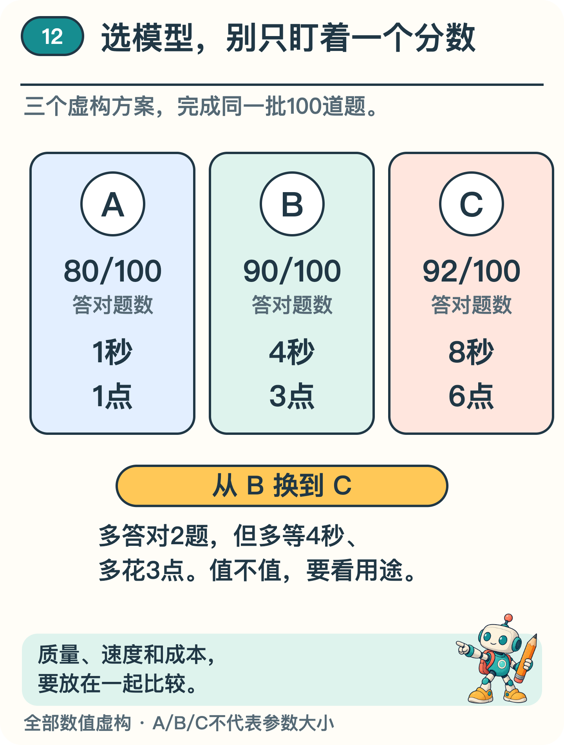
图1 三项指标一起比较；所有方案与数值均为虚构示意。
现在要求一次成本不超过3点，同时5秒内返回。在这个演示里，A的1点、1秒都合格；B的3点、4秒也合格；C的6点超过预算，8秒也超时。因此可行方案是A和B。如果在这些条件下优先选择答对题数更多的方案，就选B。
把时间要求收紧为2秒，预算仍是3点。A仍合格，B的4秒超时，C也超时且超预算，此时只有A合格。标准答案没有变化，资源限制一变，合适的选择就变了。
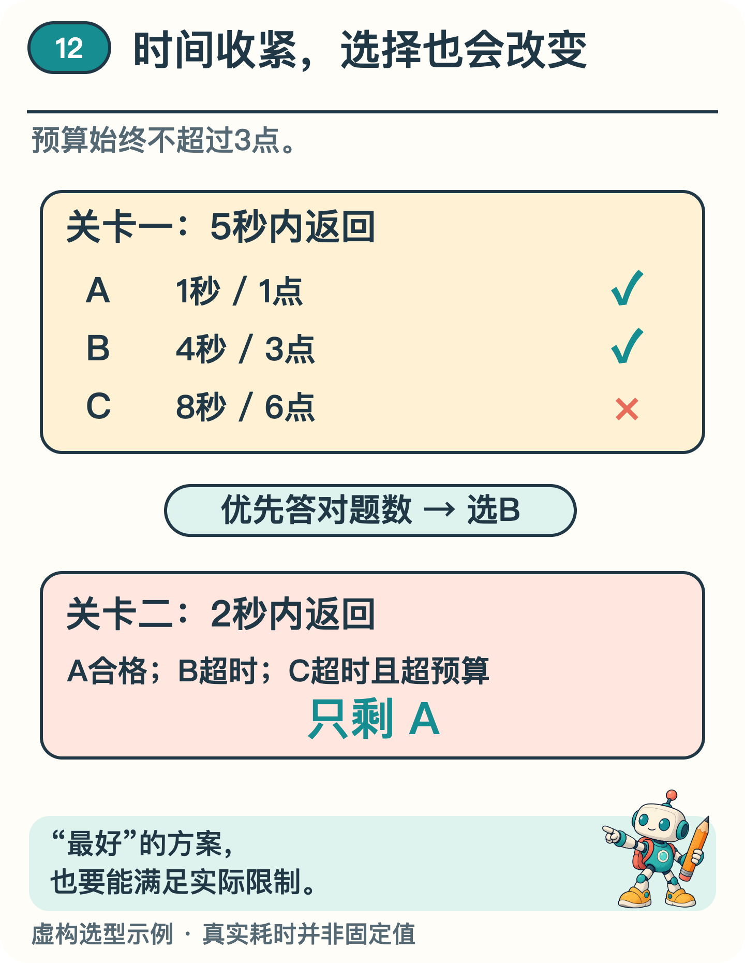
图2 预算3点、时限5秒时A与B可行；时限收紧到2秒时仅A可行。
从B换到C，在这组虚构成绩里，只多答对2题，却要多等4秒、多花3点。这是否值得，取决于多答对的是什么题、错误的后果多大。总成绩只是一个入口，不能替每个场景作完判断。
现实中的等待时间还会变化。输入和输出有多长、使用什么硬件、同时来了多少请求，都会影响耗时。比较服务时，应尽量统一这些条件，还要留意特别慢的时候会慢到什么程度。图中的定值只服务于这个算例。

资源还花在看不见的地方
模型运行需要存储参数和中间结果，也需要设备供电。某些场景关心总费用，某些设备受内存或电量限制；同样的模型，在不同硬件和运行方式上可能有不同表现。训练一次的成本，与长期服务很多次请求的成本，也应分开算。
工程方法能帮助利用设备。例如 GPipe 把网络分到多台设备上，再把一批输入拆成小批次，像流水线那样交错处理。〔3〕它改变的是计算任务怎样安排，不能自动保证每个回答更准确；设备之间传递数据也有代价。
实际选型时，还应拿接近用途的新例子检查：哪些题答得好，哪些题仍会失败，是否需要资料检索或人工复核。一个模型在平均成绩上占优，不等于它在每类输入上都占优。
回到开头，选择C还是A、B，要先把要求补全：处理什么任务，允许等多久，愿意花多少资源？规模研究帮助我们理解训练投入与表现的关系；实际使用时，要选的是在质量、速度和资源限制之间满足需要的方案。

资料来源
文中算例与图解用于说明原理，不是实际模型的测评结果。研究结论对应以下资料。
〔1〕 Kaplan 等，2020，Scaling Laws for Neural Language Models。arXiv:2001.08361。
https://arxiv.org/abs/2001.08361
〔2〕 Hoffmann 等，2022，Training Compute-Optimal Large Language Models，第 4.2.2 节及表 6。arXiv:2203.15556。
https://arxiv.org/abs/2203.15556
〔3〕 Huang 等，2019，GPipe: Efficient Training of Giant Neural Networks using Pipeline Parallelism，NeurIPS。arXiv:1811.06965。
https://arxiv.org/abs/1811.06965

